Пояснительная записка

к контрольному домашнему заданию

по дисциплине «Программирование»

Образовательная программа «Бизнес-информатика»

Бакалавриат 1-й курс

1. Тема проекта: Разработка информационной системы гостиницы
2. Адрес репозитория: https://github.com/VladaKokovkina/Information-system-of-the-hotel
3. Проект выполнила: Коковкина Владислава, БИ167(2)
4. Аннотация (краткое описание):

Разработанное приложение InformationSystemOfTheHotel позволяет пользователю получать информацию о свободных номерах гостиницы, регистрировать нового постояльца, а также получать информацию об уже проживающих в гостинце людях. Основными возможностями программы являются:

* Хранение списка постояльцев гостиницы;
* Авторизация (вход и доступ к данным гостиницы и их редактированию только в том случае, если ваш логин и пароль есть в базе данных)
* Получение списка свободных номеров (по количеству мест и типу номера)
* Регистрация нового постояльца гостиницы, добавление его в файл с постояльцами отеля
* Поиск информации о проживающем по его фамилии, возможность редактирования и удаления любого человека из списка
* Сохранение отредактированных данных и перезапись файла, в котором хранится информация

1. Используемые технологии и библиотеки:

* Создано графическое приложение WPF;
* Доступны операции с данными (создание файла, редактирование, удаление, чтение и поиск)
* Данные о номерах и постояльцах хранятся в файлах
* Защита от некорректного ввода (при оставлении полей для заполнения пустыми на экране появляется окно с надписью об ошибке и просьбе повторить ввод данных)
* Единый стиль наименования
* Использование GitHub
* Использование нескольких сущностей, создано 3 класса (Clients, Room, User)
* Страничная навигация
* Авторизация (чтение – для всех пользователей, редактирование – только для авторизованных)
* Хранение данных в базе данных (логин и пароль для авторизации)
* Анимация (изменение размера текста при наведении на него мышки, возвращение к первоначальному размеру в ином случае)

1. Состав классов с кратким описанием каждого класса:

Класс Client – предназначен для хранения основных информационных полей (surname, name, sex, date of birth, passport, arrival date, departure date), а также конструктор Client для добавления нового человека в класс, метод Show() для вывода информации о госте на экран

Класс Room – содержит информацию о следующих полях (number, type, place, price per day, status), конструктор и метод Show(), который используется при поиске пользователем свободных номеров

Класс User – создан для связи с базами данных, хранит в себе информационные поля об имени и id пользователя, имеет конструктор и два метода (getName() и getId()) для возвращения в основную программу из базы данных информации

1. Интерфейс программы

Главное окно при запуске программы

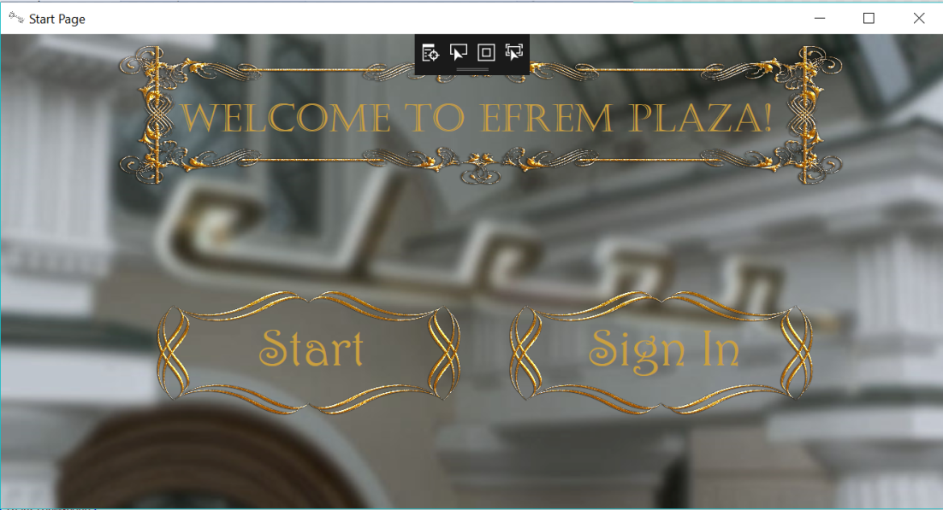

При нажатии на кнопку Start открывается страница с возможностью поиска свободного номера при выборе из выпадающего списка типа номера (люкс, стандарт) и количества кроватей (1,2,3,4).

При нажатии на кнопку Enter выводится информация по заданному запросу.

При нажатии на label отеля вы возвращаетесь на стартовую страницу.

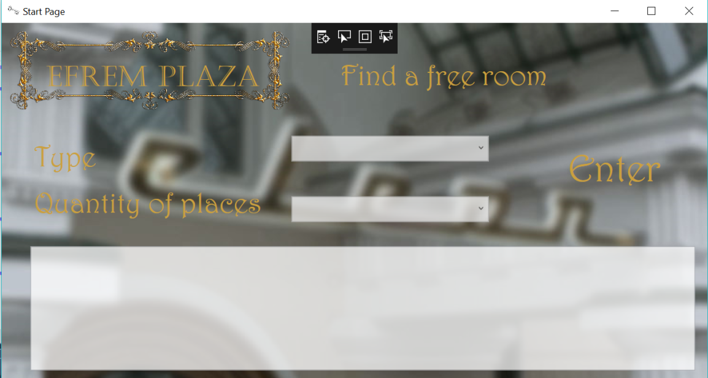

При нажатии на кнопку Sign In на главной странице, вы перенаправляетесь на страницу, где нужно ввести логин и пароль для входа в систему гостиницы

**LOGIN: Kokovkina, PASSWORD: 12345**

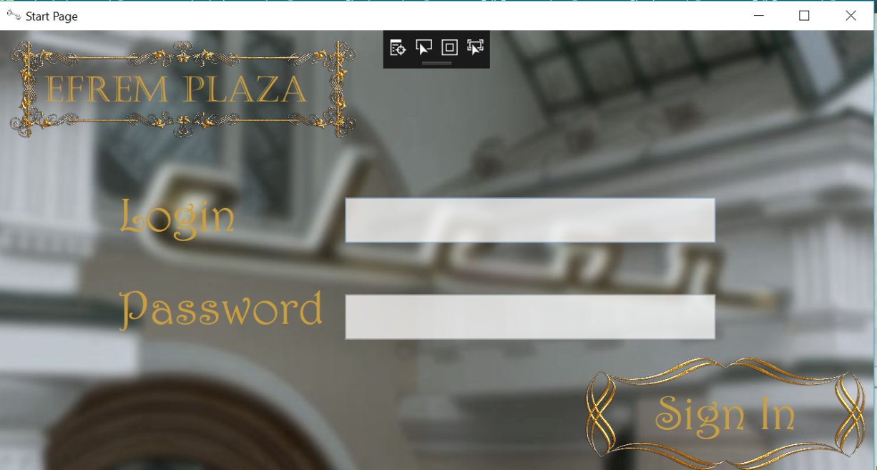

Далее, нажимая на кнопку Sign In, открывается следующая страница:

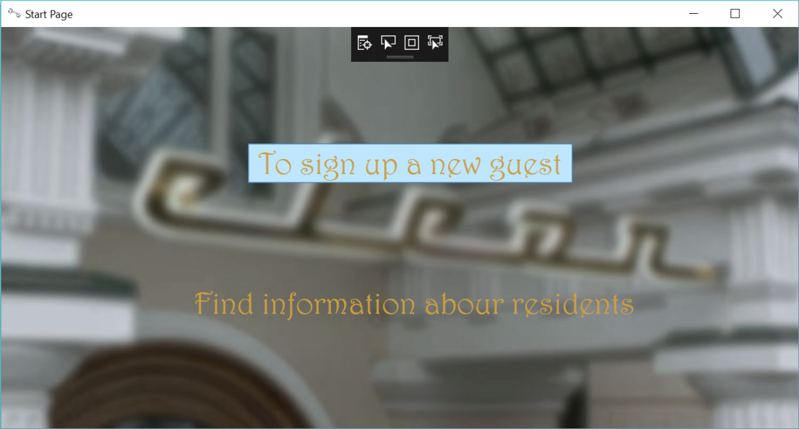

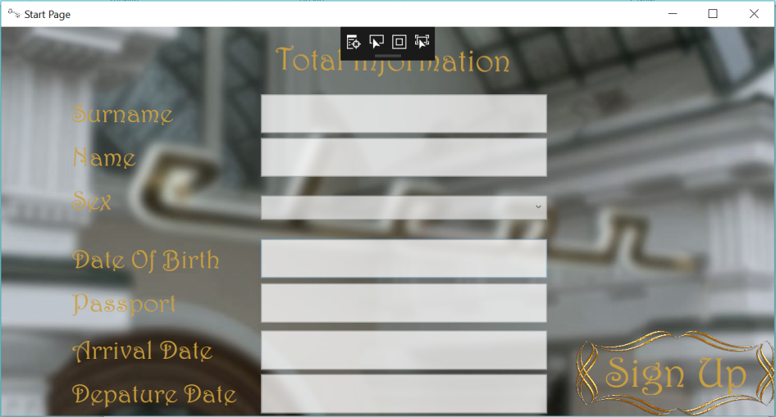

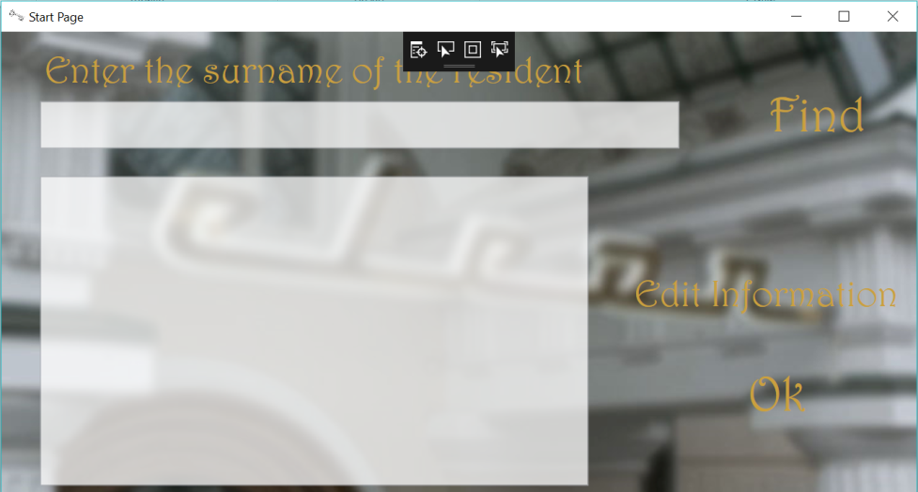При нажатии на кнопку Sign Up данные записываются в файл под названием Residents.txt

При нажатии на кнопку Find данные о постояльце отеля выводятся в ListBox, который находится ниже

При нажатии кнопки Ok, вы возвращаетесь на страницу с выбором о регистрации или о поиске нужного вам человека

1. Список использованных источников (включая интернет-ресурсы)

https://goo.gl/xeAkos

<https://stackoverflow.com/>

<http://www.cyberforum.ru/>

<https://msdn.microsoft.com/ru-ru/library/zkxk2fwf(v=vs.90).aspx>